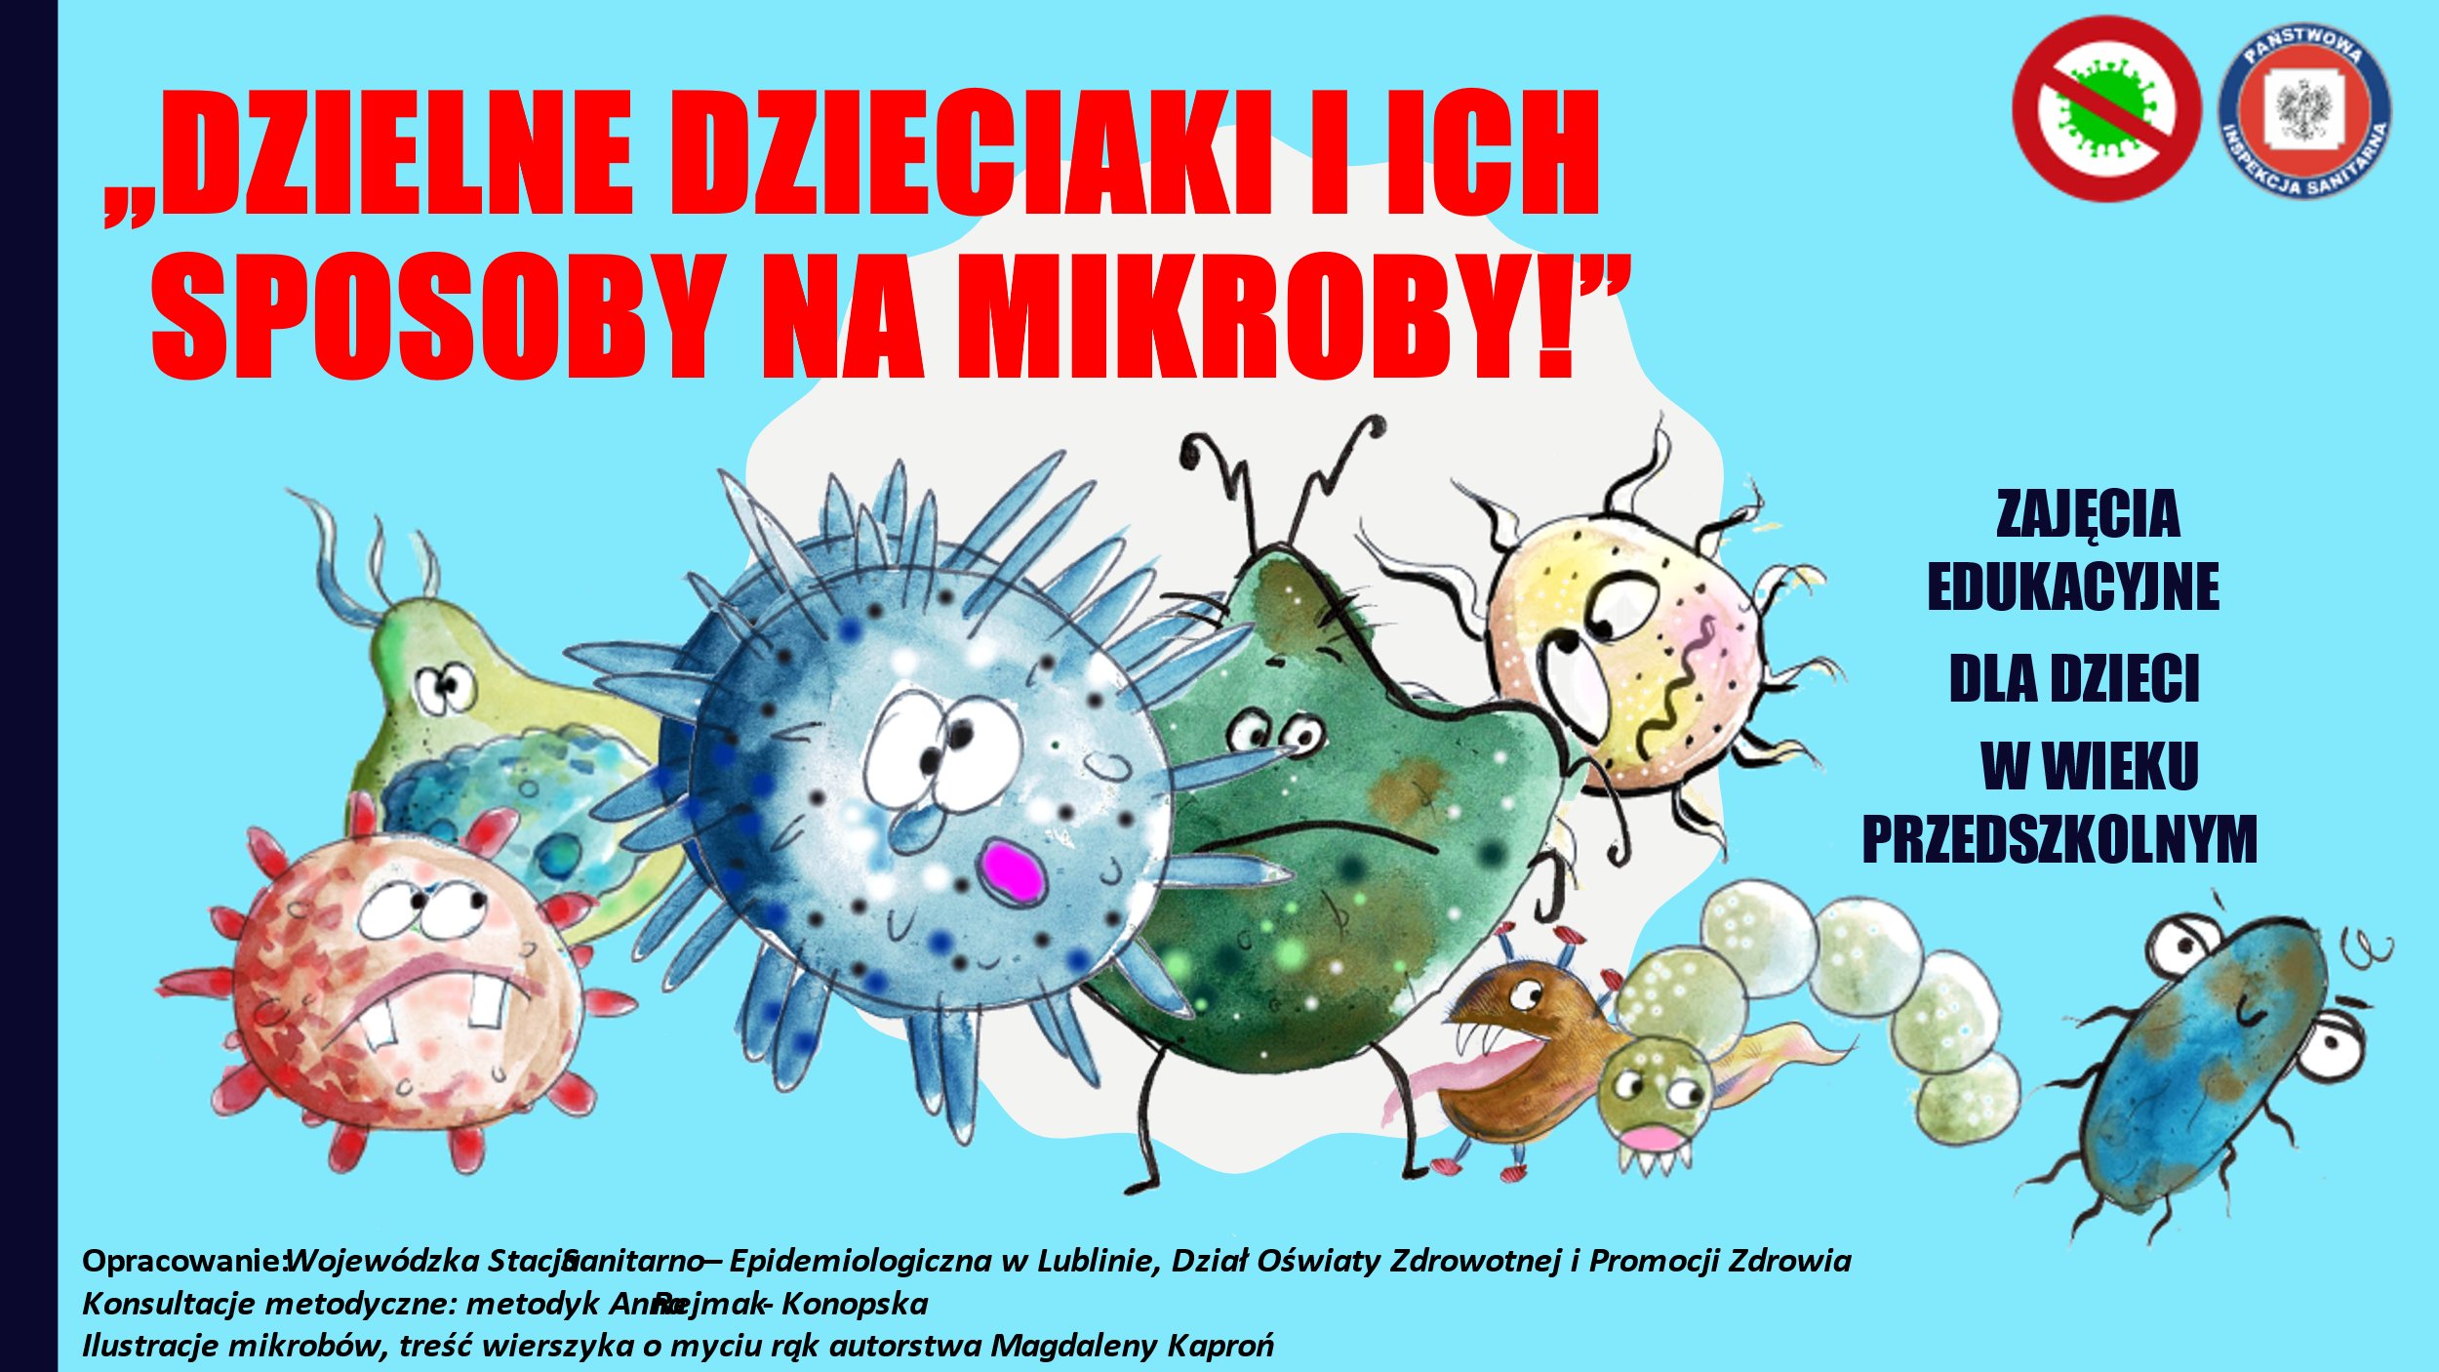

Program profilaktyki i przedszkolnej edukacji zdrowotnej pt. DZIELNE DZIECIAKI I ICH SPOSOBY NA MIKROBY adresowany jest wychowanków przedszkoli oraz do dzieci z oddziałów przedszkolnych w szkołach podstawowych.
Celem programu jest poznanie zasad ochrony zdrowia przed mikroorganizmami chorobowymi poprzez wdrażanie zdrowego stylu życia i racjonalne zachowania, poznanie zagrożeń związanych z obecną sytuacja epidemiczną i podniesienie świadomości na temat dbania o higienę osobistą oraz troski o zdrowie własne, rówieśników i osób z otoczenia.
Program jest doskonale oprzyrządowany (prezentacja dla dzieci, scenariusz zajęć, plansze poglądowe, materiały do kolorowania). Można go zrealizować w czasie od 1 do 4 godzin.

